МИНИСТЕРСТВО НАУКИ И ВЫСШЕГО ОБРАЗОВАНИЯ РОССИЙСКОЙ ФЕДЕРАЦИИ
Федеральное государственное бюджетное образовательное учреждение
высшего образования
«КУБАНСКИЙ ГОСУДАРСТВЕННЫЙ УНИВЕРСИТЕТ»
(ФГБОУ ВО «КубГУ»)
Факультет компьютерных технологий и прикладной математики
Кафедра информационных технологий

ОТЧЕТ ПО ЛАБОРАТОРНОЙ РАБОТЕ № 3
по дисциплине
«Операционные системы»

Выполнил студент группы КЗ 22/1 Соловецкий Е.Е.

Направление подготовки 01.03.02 Прикладная математика и информатика
Курс 2

Принял,
канд. техн. наук, доцент каф. ИТ А.А. Полупанов

Краснодар
2026

Практические задания
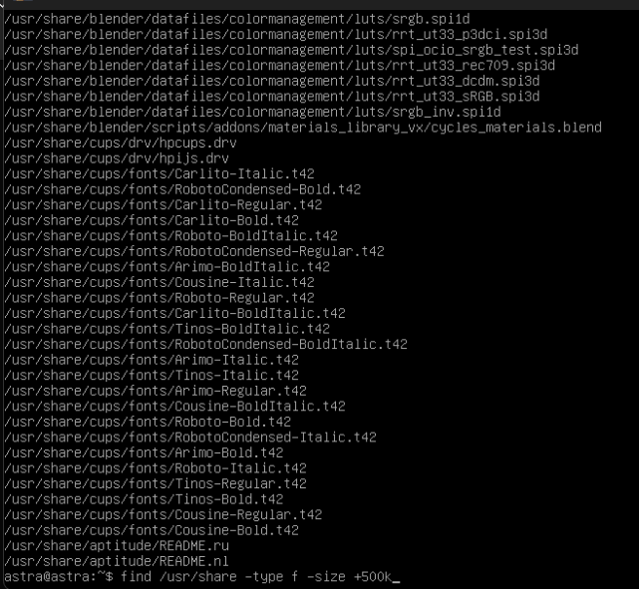
Задание 1.1 – Найдите в директории /usr/share все файлы размером более 500 Кб.
выполнена команда find [путь] [-тип] [ключ] и поиск по признаку размера более 500кб

Задание 1.2 - Полученный в предыдущем пункте список сохраните в файл /tmp/search.list
выполнена аналогичная как в прошлом задании команда, при этом был использован стандартный поток ввода > в нужный файл.

Задание 1.3 - Выясните размер файла /tmp/search.list в килобайтах и сохраните это значение в файл /tmp/search-size.txt
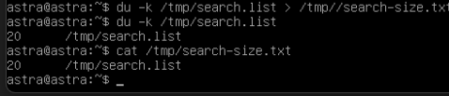
выполнена команда du (disk usage) с ключом -k для вывода размера в килобайтах

Задание 1.4 - Выясните количество строк в файле /tmp/search.list и запишите результат в файл /tmp/search-size.txt, сохранив предыдущие данные.
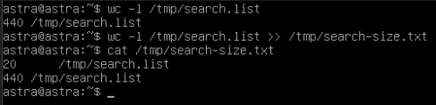
выполнена команда wc (word count) с ключом -l (lines) – только строки. Аналогично позапрошлому заданию записываем с помощью потока >> для того, чтобы предыдущее значение не стёрлось.

Задание 2.1 - Создайте одной командой директорию /tmp/block6/task/1/2/3 и переместите в нее так же одной командой файлы /tmp/search.list и /tmp/search-size.txt.
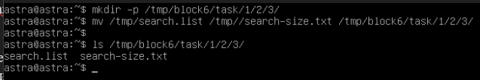
выполнена команда mkdir (make directory) с ключом -p (parents) для того, чтобы создать недостающие в пути каталоги. С помощью команды mv (move) перемещаем файлы /tmp/search-size.txt и /tmp/search.list в необходимую директорию, затем проверяем их наличие командой ls

Задание 2.2 - Создайте жесткую и символическую ссылки на файл /tmp/block6/task/1/2/3/search-size.txt
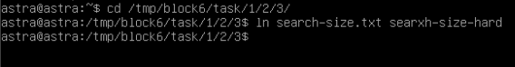
с переходом в нужную директорию выполнена команда ln (link) – далее указываем на что ссылаемся, и указываем название ссылки

Задание 2.3 - Выведите содержимое каталога /tmp/block6/task/1/2/3/ с получением айноды всех файлов
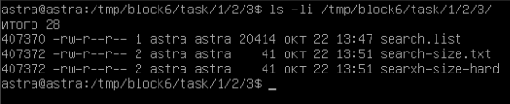
выполнена команда ls с ключами -l (подробный вывод) и -i (inode) – показать номер айноды

Задание 2.4 - Удалите созданный каталог /tmp/block6/task/1/2/3/ вместе с содержимым.
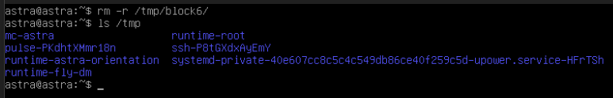
выполнена команда rm (remove) с ключом -r (рекурсивное удаление), после удаления при выполнении ls в каталоге /tmp нет директории block6

Ответы на вопросы
1. Какой каталог содержит конфигурационные файлы?
- каталог /etc
2. Можно ли в ОС Linux создать два файла /tmp/test.txt и /tmp/TEST.txt?
- да, поскольку учитывается регистр
3. Какая максимальная длина имени файла в ОС Linux?
- 255 байт
4. Каким символом в выводе команды ls -l помечаются обычные файлы?
- символом “-” в первом столбце вывода
5. Можно ли найти неименованный канал в структуре каталогов?
- нет, поскольку неименованный канал не имеет отдельного имени в файловой системе
6. Каким ключом команды ls можно отобразить айноду?
- ключом -i
7. Можно ли создать жесткую ссылку на файл, расположенный на другой файловой системе?
- нет, так как номер айноды уникален только в пределах одной файловой системы
8. Путь «tmp/1/2.txt» является абсолютным или относительным?
- относительным, так как не начинается с “/”
9. Что будет при вызове команды touch с существующим файлом?
- команда touch просто обновит его временные метки

